Atividade (6) – 3ª série
Tema: Termoquímica – Energia de Ligação

- São dadas as seguintes energias de ligação em kJ/mol de ligação formada:
H ─ Cℓ = 431,8; H ─ F = 563,2;
Cℓ ─ Cℓ = 242,6; F ─ F = 153,1.
Com os dados acima é possível prever que a reação a seguir:
2 HCℓ_{(g)} + 1 F_{2(g)} → 2 HF_{(g)} + 1 Cℓ_{(g)}
teria ∆H, em kJ, da ordem de:
a) - 585,9;
b) - 352,3;
c) - 220,9;
d) + 220,9;
e) + 352,3.

- Observe a tabela referente aos valores de entalpias de ligação:
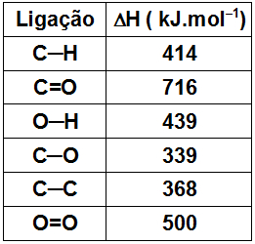
Com base nos valores fornecidos, qual será o valor do ΔH da combustão de 1 mol de metano?
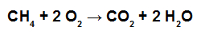
a) – 532 kJ.
b) – 632 kJ.
c) + 432 kJ.
d) + 332 kJ.
e) + 732 kJ.
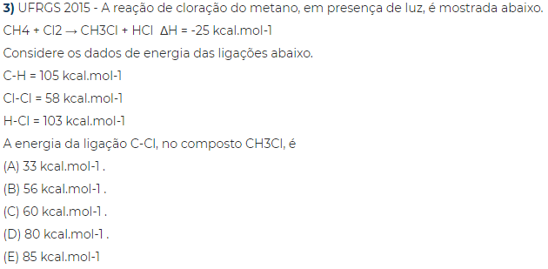

4.Veja a seguir a reação de cloração do etano na presença de luz:
Sabe-se que ela apresenta uma variação de entalpia igual a -35 Kcal.mol⁻¹.Considerando os valores das energias de ligação presentes na reação, determine a energia da ligação C-Cl no composto CH₃Cl.

C-H=105kcal.mol^{–1}
Cl-Cl=58kcal.mol^{–1}
H-Cl=103kcal.mol^{–1}
C-C = 368 kcal.mol^{–1}

a) -75 kcal.mol^{–1}.
b) - 85 kcal.mol^{–1}.
c) 85 kcal.mol^{–1}.
d) - 95 kcal.mol^{–1}.
e) 95 kcal.mol^{–1}.

5.(Mackenzie) - Dadas as energias de ligação em kcal/mol,
H–H: 104,0; Br–Br: 45,0; H–Br: 87,0;

O ∆H da reação ½H₂ + ½Br₂ → HBr é igual a:
a) + 62,0 kcal.
b) + 149,0 kcal.
c) - 12,5 kcal.
d) - 236,0 kcal.
e) - 161,5 kcal.

